113 學年度教師專業發展實踐方案

進階專業回饋人才認證手冊

主辦單位：教育部
承辦單位：花蓮縣 國教輔導團
中 華 民 國 113 年 12 月 日

一、進階專業回饋人才認證流程說明
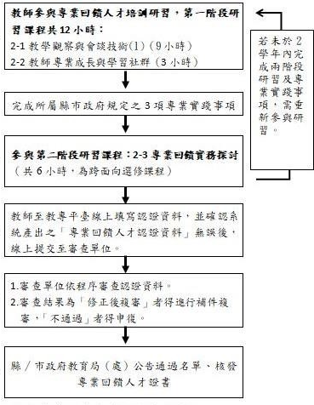

二、中小學教師進階專業回饋人才培訓認證一覽表
 |  | 進階專業回饋人才
 | 目標 | - 能協助他人進行公開授課、能熟悉並選擇不同的觀察工具觀察其他教師授課，以提供符合教師觀察焦點的觀察紀錄。  - 能知道如何協助運作教師專業學習社群，並得到專業成長。
 | 研習參與對象 | - 任教於中小學及幼兒園之教師（含代課、代理、兼任及技術教師）。  - 於中小學及幼兒園參與教育實習之實習學生。  - 對公開授課與專業回饋有需求之人士。
 | 證書發給資格 | - 具 3 年以上年資且具備教師證之教師(含代課、代理及兼任教師），並有 3 年以上實際教學經驗者。  - 具舊制評鑑人員初階證書或初階專業回饋人才證書、初階專業回饋人才研習證明。  - 符合上述資格者，並完成進階專業回饋人才培訓研習課程，共 18 小時。  - 自參與研習起，2 學年內完成 3 項專業實踐，並經審查通過者。
 | 研習課程 | 課程名稱 | 研習時數
 | 研習課程 | 2-1 教學觀察與會談技術(1)及選修課程搭配開課：  - TDO 模式  - 素養導向模式  - 教室走察 App | 9
 | 研習課程 | 2-2 教師專業成長與學習社群 | 3
 | 研習課程 | 2-3 專業回饋實務探討及選修課程搭配開課：  主題式探究學習、共備觀議課深度對話 | 6
 | 研習課程 |  | 合計 18 小時
選修課程 |  | 下列課程科目視教師需求開課：
有效教學與班級經營（3 小時）、教學歷程檔案製作與運用（3 小時）、認知教練
（3 至 6 小時）、初任教師不可不知的教育法令（3 小時）、親師生互動相關法令及案例（3 小時）、素養導向課程設計：主題式探究（3 小時）、素養導向課程設計：問題導向學習（3 小時）、素養導向教學：自主學習（3 小時）、素養導向課程設計：現象本位學習（3 小時）、素養導向教學：共備觀議課的深度對話（3 小時）

會談技術實作（3 小時），課程範圍：(1)會談技術：觀課倫理、(2)會談技術：共備和說課、(3)會談技術：議課與專業回饋、(4)會談技術：溝通式及省思式專業回饋、

觀課工具實作（3 小時），課程範圍：(1)軼事紀錄、(2)選擇性逐字記錄、(3)語言流動、(4)在工作中、(5)教師移動、(6)佛蘭德斯互動分析法、(7)個別學生課堂行為紀錄表、(8)小組討論參與質量觀察表、(9)小組討論公平性觀察紀錄表、(10)教師課堂教學班級經營觀察紀錄表

專業實踐事項 | 自參與研習起，2 學年內須完成下列專業實踐事項：  - 擔任授課教師進行公開授課至少 1 次。  - 擔任回饋人員，觀察同儕公開授課至少 1 次。  - 參加教師專業學習社群運作，時間至少達 1 學期。
認證資料 | - 進階專業回饋人才認證檢核表 1 份。  - 擔任授課教師進行公開授課之證明 1 份。  - 擔任回饋人員之觀察前、後紀錄表及觀察工具各 1份。  - 參與社群至少 1 學期之證明 1 份。  - 教師專業學習社群參與紀錄表 1 份。
認證資料審核及核發單位 | 各縣市政府
取證後之回饋服務事項 | - 參與學校公開授課。  - 提供授課教師專業回饋。  - 積極參與教師專業學習社群。

三、注意事項
（一）認證資格保留說明
1、教師自參與進階專業回饋人才培訓研習課程起，認證資格可保留 2 學年；未於 2 學年內完成取證者，則須重新參加研習。參與研習並尚未認證者，得依照參與研習時之認證手冊規定，或準用本學年度認證手冊之規定申請認證。

（二）取證資格
1、教師須完成進階專業回饋人才培訓兩階段研習課程共 12 小時，及完成其對應之專業實踐事項，始得參與認證，並經審查通過後取得證書。
證書永久有效，無需換證。

（三）專業實踐事項
1、自參與進階專業回饋人才培訓研習起，2 學年內須完成下列專業實踐事項：
- 擔任授課教師進行公開授課至少 1 次。
- 擔任回饋人員，觀察同儕公開授課至少 1 次。
- 參加教師專業學習社群運作，時間至少達 1 學期。

（四）其他注意事項
如遇重大不可抗力因素以致研習日程受影響而延期，將另行公告之。

